**Bài 1:**

1. Thiết kế mạch cộng đầy đủ 1-bit

Link mạch: https://www.tinkercad.com/things/1omX10xd41y-super-waasa-habbi/editel?sharecode=I63tmlXuFBjbKgJ9jCmuWoE12fGzVSjXys7fI9RJ6yk&fbclid=IwAR2i4WRosqzhkTOvzStoB3BefHNxBmTM38NAYozoh91cgibGxRqY7-S5vd4

* Mạch nguyên lý

* Lắp mạch

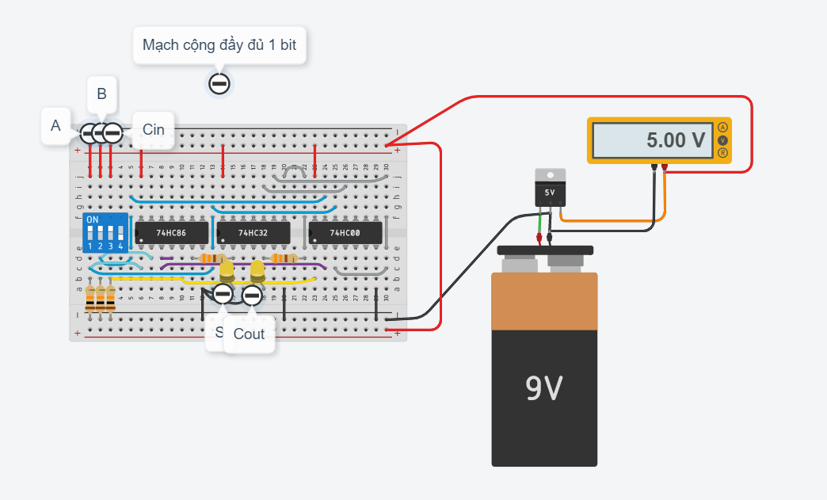

* Kết quả

|  |  |  |  |  |
| --- | --- | --- | --- | --- |
| A | B | Ci | S | Co |
| 0 | 0 | 0 | 0 | 1 |
| 0 | 0 | 1 | 1 | 1 |
| 0 | 1 | 0 | 1 | 1 |
| 0 | 1 | 1 | 0 | 1 |
| 1 | 0 | 0 | 1 | 1 |
| 1 | 0 | 1 | 0 | 1 |
| 1 | 1 | 1 | 1 | 1 |

1. mạch chọn kênh 2-to-1 với đầu vào 1-bit.

Link mạch: <https://www.tinkercad.com/things/f0XKutEng9C-fabulous-tumelo-esboo/editel?sharecode=OOl7X9oXUuCncPvR5OQyRCIZmNpCEXJ3u-QBXW_A4sU&fbclid=IwAR2v8gsPMnf4H1l8qtbd5CX_dD7c4qtKBP3mv5wEV-qNFuU_QUPmknP1KkI>

* Mạch nguyên lý

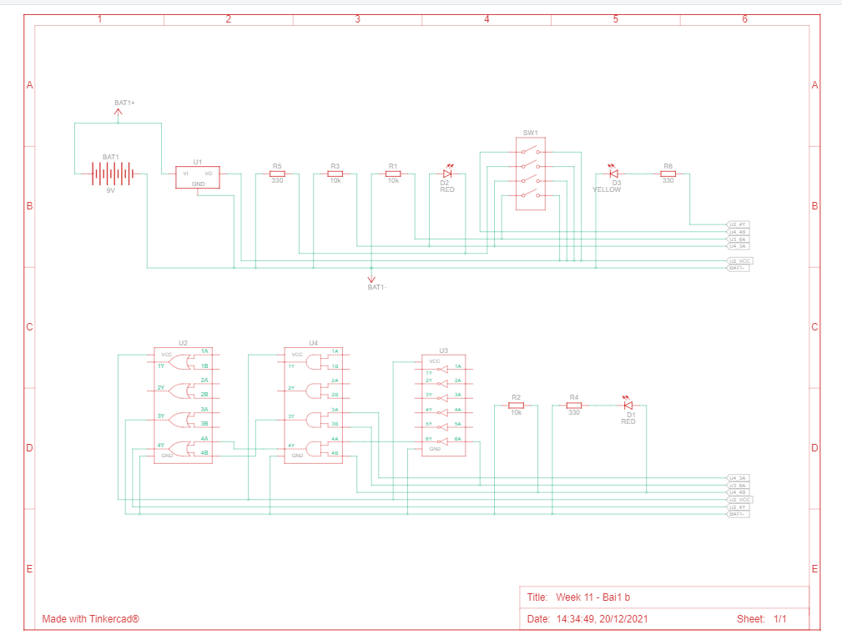

* Lắp mạch

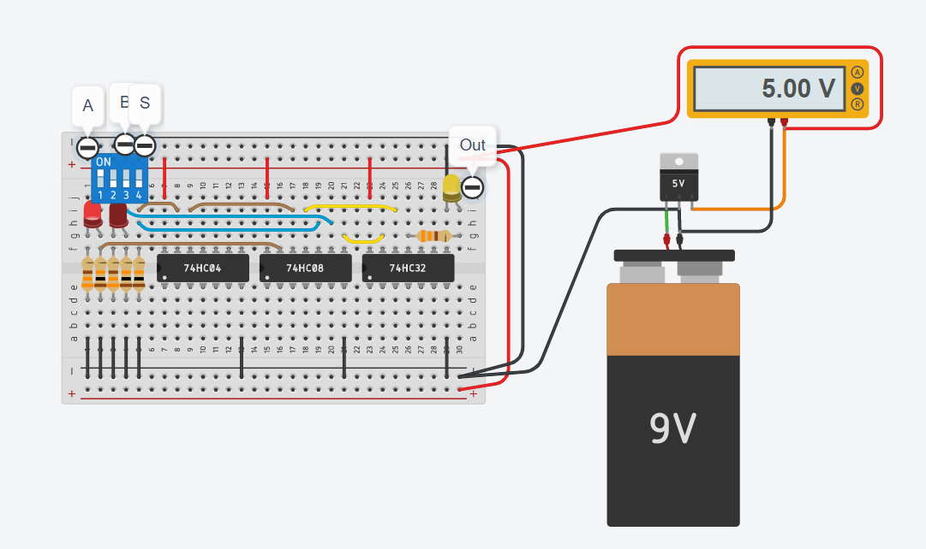

* Kết quả

|  |  |  |  |
| --- | --- | --- | --- |
| A | B | S | Out |
| 0 | 0 | 0 | 0 |
| 0 | 0 | 1 | 0 |
| 0 | 1 | 0 | 0 |
| 1 | 0 | 0 | 1 |
| 1 | 0 | 1 | 0 |
| 1 | 1 | 0 | 1 |
| 1 | 1 | 1 | 1 |